附件3：
马边彝族自治县人民医院加速康复外科标牌标识采购项目报价表

序号 | 标牌标识名称 | 数量（个） | 备注 | 标牌标识图片 | 尺寸大小 | 单价（元） | 合计（元）
1 | 地标 | 若干 | 1.以㎡单价报价  2.防滑地贴  3.设计、安装
2 | ERAS概念展板 | 2 | 1.规格：50*70cm  2.PVC板UV喷印及亮片  3.设计、安装  4.铝合金边框 |  | 铝合金边框  50cm×70cm
3 | ERAS疼痛评估展板 | 2 | 1.规格：50*70cm  2.PVC板UV喷印及亮片  3.设计、安装  4.铝合金边框 |  | 铝合金边框  50cm×70cm
4 | ERAS疼痛危害展板 | 2 | 1.规格：50*70cm  2.PVC板UV喷印及亮片  3.设计、安装  4.铝合金边框 | 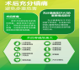 | 铝合金边框  50cm×70cm
5 | ERAS优势展板 | 2 | 1.规格：50*70cm  2.PVC板UV喷印及亮片  3.设计、安装  4.铝合金边框 | 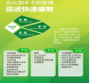 | 铝合金边框  50cm×70cm
6 | 康复运动展板（卧位） | 2 | 1.规格：50*70cm  2.PVC板UV喷印及亮片  3.设计、安装  4.铝合金边框 | 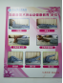 | 铝合金边框  50cm×70cm
7 | 康复运动展板（坐位） | 2 | 1.规格：50*70cm  2.PVC板UV喷印及亮片  3.设计、安装  4.铝合金边框 | 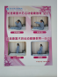 | 铝合金边框  50cm×70cm
8 | 康复运动展板（行走） | 2 | 1.规格：50*70cm  2.PVC板UV喷印及亮片  3.设计、安装  4.铝合金边框 | 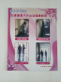 | 铝合金边框  50cm×70cm
9 | 六分钟步行试验地标(每个间隔是1m） | / | 1.防滑地贴  2.设计、安装  3.以病房过道实际长度为准 | 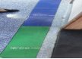 | 宽13cm  长228m
10 | 疼痛评估尺 | 28 | 亚克力每间病房1个 | 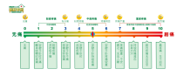 | 50cm×25cm
10 | 疼痛评估尺 | 30 | 做成塑料的尺子随身带1人1个 | 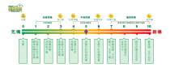 | 16cm×5cm
11 | 担心评估尺 | 2 | 1.规格：25cm的圆  2.亚克力喷印、指针、扣子及亮片  3.设计、安装 | 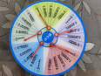 | 直径25cm
12 | 饮食宣教金字塔 | 2 | 1.规格：50*70cm  2.PVC板UV喷印及亮片  3.设计、安装  4.铝合金边框 | 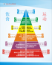 | 铝合金边框  50cm×70cm
13 | 体重指数（BIM）计算尺 | 2 | 直径为60cm的圆 | 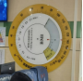 | 60cm×60cm
14 | 入院等候区 | 2 | 粘贴在墙上 |  | 40cm×20cm
15 | 科室宣教视频二维码框架 | 2 |  | 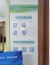 | 60cm×38cm
16 | 什么是ERAS宣传手册 | 200 | 折页形式 |  | 宽10cm、长21cm
17 | ERAS围术期气道管理宣传手册 | 200 | 折页形式 |    | 宽10cm、长21cm
18 | ERAS围术期疼痛管理宣传手册 | 200 | 折页形式 | 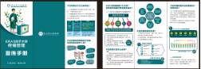 | 宽10cm、长21cm
总计：¥ 大写：
说明：1.尺寸有偏离，以实际尺寸为准，双方合同约定；
2.地标以㎡单价报价；
3.标牌标识数量以实际更换数量为准；
4.标牌标识制作、安装等总时间不超过1个月；
5.交货地点：马边彝族自治县人民医院外一科、外二科。
法定代表人或授权代表签名（或盖章）：
供应商名称（公章）：
日期： 年 月 日

